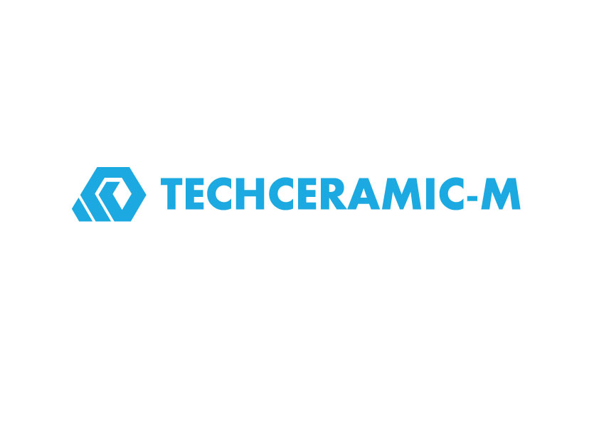
Presseinformation
Mezdra, Bulgarien, März 2018

Techceramic-M auf der Hannover Messe 2018
(Halle 5 / Stand A16)

Techceramic-M ist Entwickler, Hersteller und weltweiter Lieferant von keramischen Komponenten mit einer immer größer werdenden Anwendungspalette von keramischen Komponenten, deren Herstellung dem ISO 9001-2008 entsprechen. Keramische Komponente finden weitverbreiteten Einsatz in den Bereichen Automobilguss, Maschinenbau, Petrochemie, Elektroindustrie, Elektronik und Textil. In 1999 entwickelte Techceramic-M keramische Komponente auf Basis von Aluminiumtitanat. Die ausgezeichneten Ergebnisse führten dazu, dass sich das Unternehmen zu einem der weltweit größten Hersteller dieser Werkstoffgruppe etablieren konnte. Mit Hilfe von hochqualifizierten Mitarbeitern wird die Produktion im Unternehmen von hochqualifizierten Facharbeitern, Technikern und Ingenieuren durchgeführt und überwacht. Unser Unternehmen hat ein sehr starkes F&E-Team aus Keramikingenieuren. Unsere Stärken liegen in der maßgeschneiderten Fertigung von keramischen Komponenten mit engen Fertigungstoleranzen, die über die ganze Palette von Produkten eine Reihe von Kostenersparnisse bieten.
Wir haben unsere Fertigungskapazität, Produktpalette und Anwendungsmöglichkeiten vergrößert. Der Export ist eine unserer Prioritäten, wobei 99 % der Gesamtproduktion in die EU, Nordamerika, den Mittleren Osten und nach Asien exportiert wird.

Zur Produktpalette gehören: Gießereiprodukte aus Aluminiumtitanat: Steig- und Dosierrohre, Angussbuchsen, Ausgießer und Füllrohre; Gussprodukte: vakuum-geformte Produkte aus Keramikfasern; Produkte aus hochreinen Feuerfestmaterialien, Wärme- und Brandschutzelemente, spezielle Feuerfeststeine sowie Rohre für Heizkörper und Brennhilfsmittel.

(1707 Zeichen)

Abbildung
(Techceramic_1_2018-3.tif)
Techceramic Produkte

Pressekontakt
Techceramic-M Ltd., Preslav Hristov, office@techceramic-m.com
CERAMIC APPLICATIONS, Karin Scharrer, k.scharrer@goeller-verlag.de

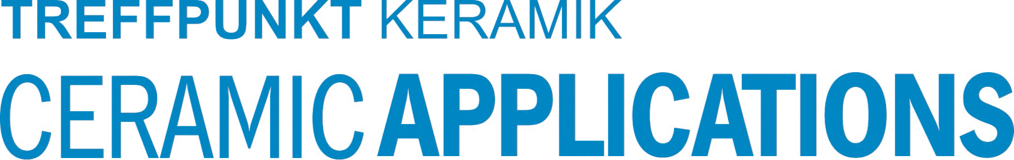

Hannover Messe, Halle 5, Stand A16

